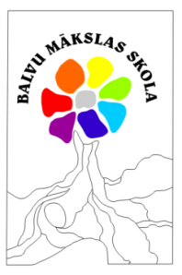
BALVU MĀKSLAS SKOLA
Balvi, Teātra iela 2, LV-4501; e-pasts: balvims@balvi.lv

Vizuālās mākslas konkursa
„,,PASAULE TAČU IR DAUDZKRĀSAINA, VAJAG TIKAI PRAST TO REDZĒT”- VALDIS BUŠS” 2025.g. rezultāti.

Vecuma gupa 7 -9 gadi

1.vieta

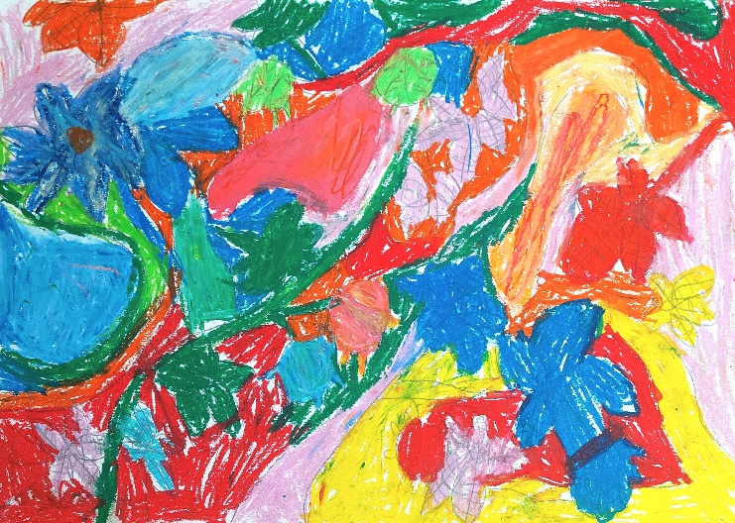
Paula Počepko ,,Daba Zied”. Baldones Mākslas skola, skolotāja Ināra Visnievska.

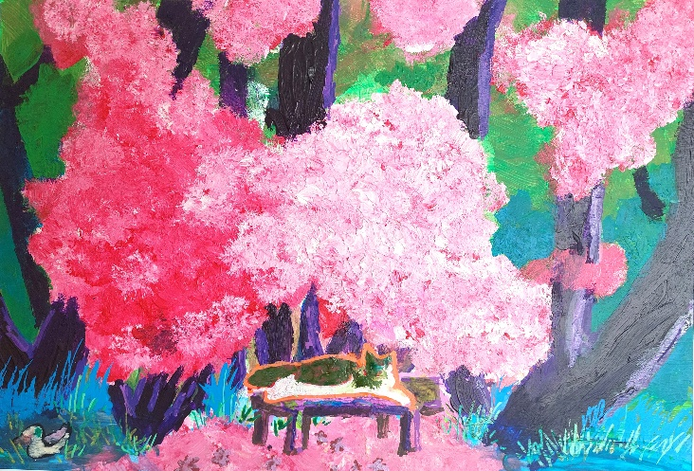
Dārta Jansone ,,Pavasaris un guļošs kaķis”. Rojas Mūzikas un mākslas skola, skolotāja Terēze Šteinblūma.

2.vieta

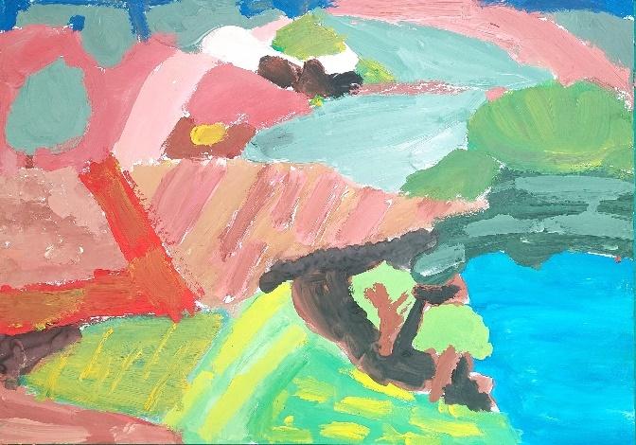
Letīcija Anna Kļava ,, Ainava”. Talsu Mākslas skola, skolotāja Ilze Makstniece.

3.vieta, tekstils

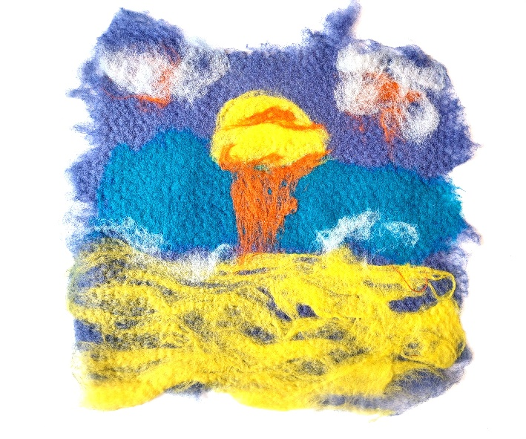 Harijs Hartmanis ,, Saules tiltiņš”. Baldones Mākslas skola, skolotāja Rūta Štrausa.

Atzinība
Kapača Sofija ,,Augšup”. Kārsavas Mūzikas un mākslas skola, skolotāja Rūta Nagle Kaņepe.
Ralfs Bukovskis ,,V.Buša kopija”. Balvu Mākslas skola, skolotāja Viktorija Zaharova.
Orinski Orinskis ,,Pazust mājās”. Kārsavas Mūzikas un mākslas skola, skolotāja Gunta Nagle Kaņepe.
Sofija Pauloviča ,,Koki parkā”. Jelgavas novada Mūzikas un Mākslas skola, skolotājas Andra Kurga, Krista Levica.
Šarlote Kovaļevska ,,Tulpes vāzē- klusā daba”. Jelgavas novada Mūzikas un Mākslas skola, skolotājas Andra Kurga, Krista Levica.
Karlīna Pīlipa ,, Lavandu lauki pie vecmāmiņas”. Baldones Mākslas skola, skolotāja Ieva Muzikante.
Hanna Norenberga ,, Ainava”. Talsu Mākslas skola, skolotāja Ilze Makstniece.

Vecuma gupa 10-12 gadi

1.vieta
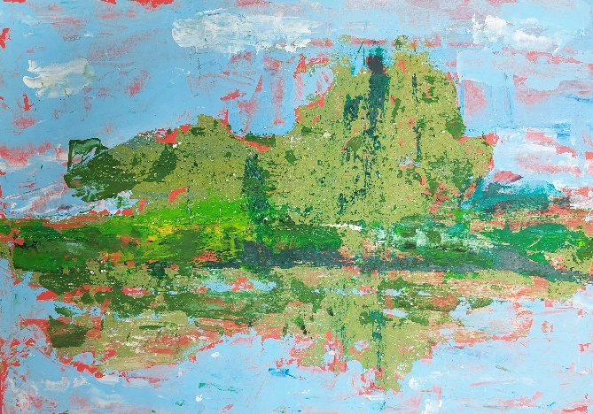
Marija Štāle ,,Kā spogulī”. Balvu Mākslas skola, skolotāja Astra Tjunīte.

1.vieta, tekstils

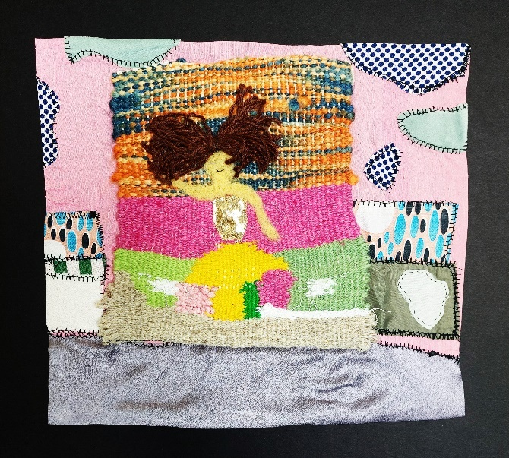
Zeiferte Ellena Lote ,,Dejotāja”. Iecavas Mūzikas un mākslas skola, skolotāja Jautrīte Bērente.
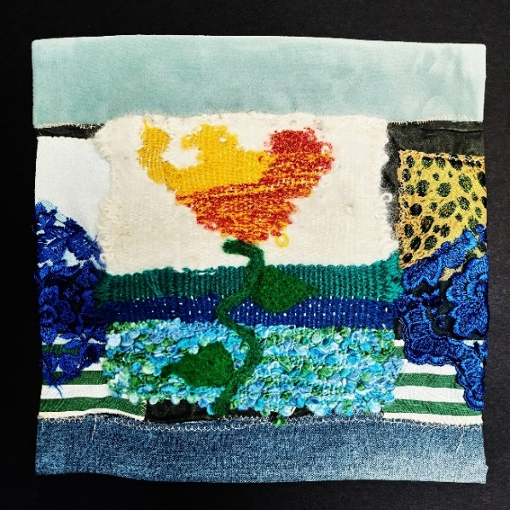
Nebija Justīne ,,Ziedēt prieks”. Iecavas Mūzikas un mākslas skola, skolotāja Jautrīte Bērente.

2.vieta

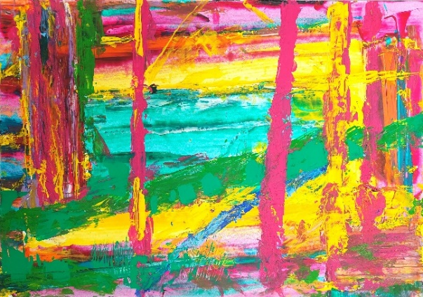
Alīna Brezinska ,,Krāsu mežā”. Balvu Mākslas skola, skolotāja Astra Tjunīte.

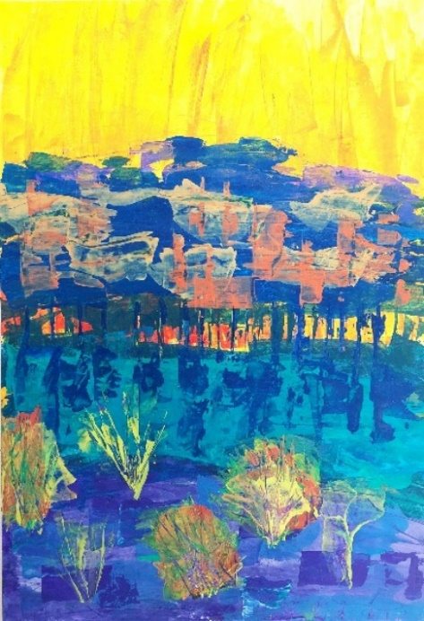
Evelīna Pelīte ,,Mežmalā”. Tukuma Mākslas skola, skolotāja Sigita Šternberga.

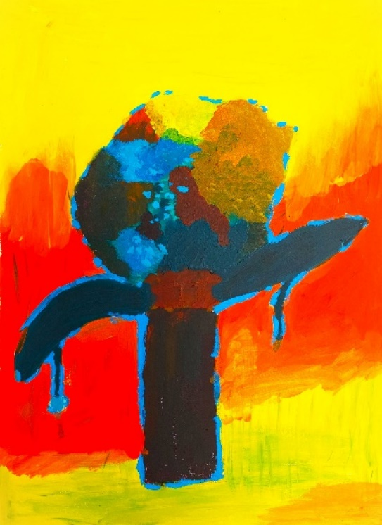
Nikola Paula Deģe ,,Neaizmirstulītes”. Vidzemes Jūrmalas Mūzikas un mākslas skola,
skolotāja Iveta Vecenāne.

2.vieta, tekstils

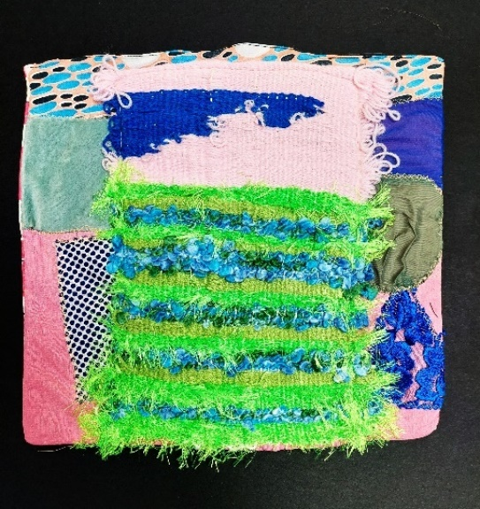
Ugrika Karlīna ,,Zaļā pļava”. Iecavas Mūzikas un mākslas skola, skolotāja Jautrīte Bērente.

3. vieta

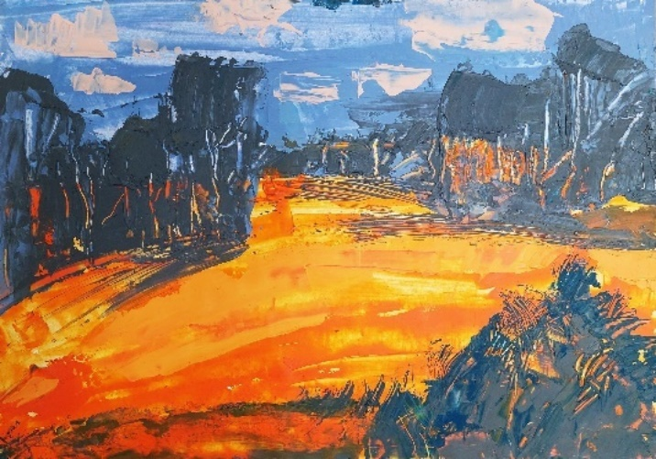
Agate Baraņņika ,,Siltais Vēsums”. Balvu Mākslas skola, skolotāja Astra Tjunīte.

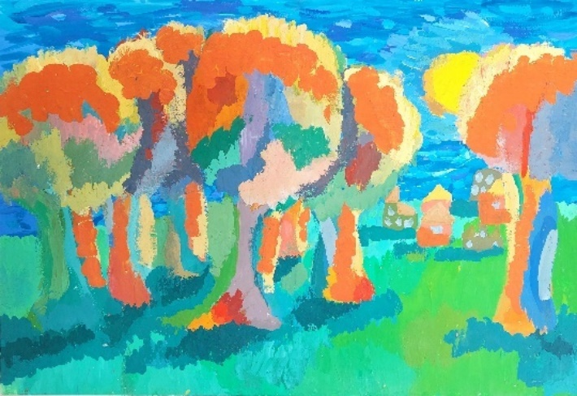
Arīna Šafigullina ,,Prieka teritorija”. Zilupes Mūzikas un mākslas skola, skolotāja Marija Sidorina.

3. vieta, tekstils

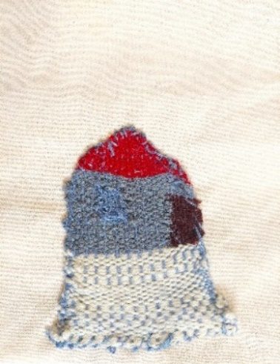
Annija Jermacāne ,,Mana māja”. Balvu Mākslas skola, skolotāja Annele Slišāne.
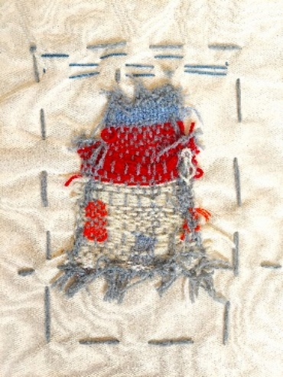
Ģirts Mežals ,,Māja”. Balvu Mākslas skola, skolotāja Annele Slišāne.

Atzinība, tekstils
Elīza Melece ,,Kraukļi vējā”. Baldones Mākslas skola, skolotāja Rūta Štrausa.

Atzinība
Melisa Šimanovska ,,Ziema”. Balvu Mākslas skola, skolotāja Viktorija Zaharova.
Gustavs Kokorevičs ,,Sajūtu ritmi”. Balvu Mākslas skola, skolotāja Astra Tjunīte.
Rudzīte Kristena ,,Krāsainās domas”. Kārsavas Mūzikas un mākslas skola, skolotāja Gunta Nagle Kaņepe.
Eliāna Baginska ,,Pļavas krāšņais raibums”. Ilūkstes Mūzikas un mākslas skola, skolotāja Liubov Kosytsia.
Karlīna Pilāte ,,Tuvums un tālums”. Balvu Mākslas skola, skolotāja Astra Tjunīte.
Mareks Stokovs ,,Apskaties apkārt”. Zilupes Mūzikas un mākslas skola, skolotāja Marija Sidorina.
Marija Perekresta ,,Talsu vecpilsēta”. Talsu Mākslas skola, skolotāja Inese Mīlberga.
Daniels Belijs ,,Upeslīču pļava”. Vidzemes jūrmalas Mūzikas un mākslas skola, skolotāja Iveta Vecenāne.

Vecuma gupa 13 - 15 gadi
1.vieta

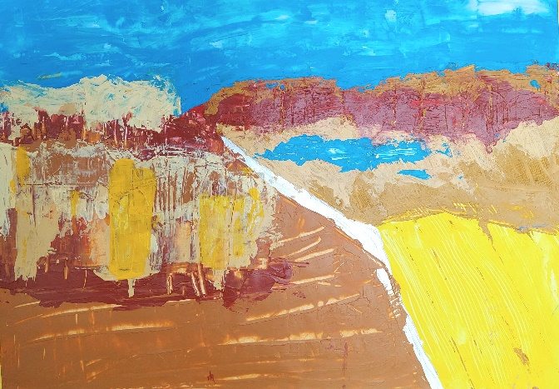
Leila Baranavska ,,Saules lauks”. Balvu Mākslas skola, skolotāja Astra Tjunīte.

1.vieta, tekstils

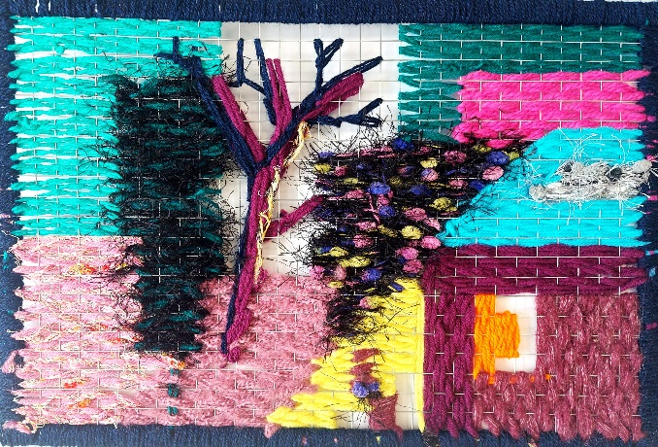
Jēkabs Tavars ,,Vakars pilsētā”. Balvu Mākslas skola, skolotāja Skaidrīte Veina.

2.vieta, tekstils

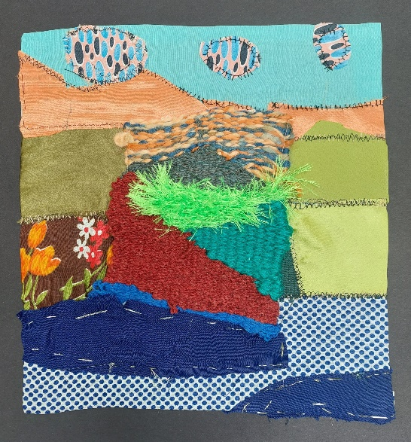
Cālītis Aleks ,,Kalnu ainava”. Iecavas Mūzikas un mākslas skola, skolotāja Jautrīte Bērente.

3.vieta, tekstils

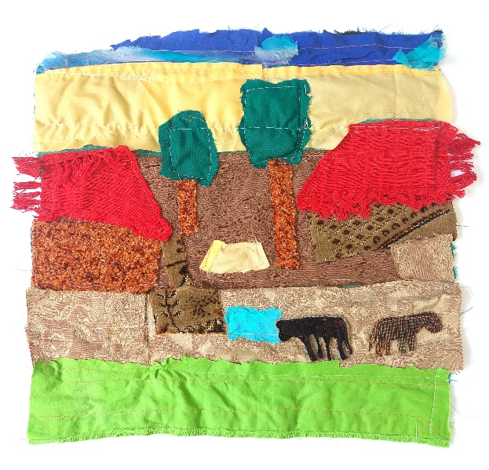
Žanete Logina ,,Lauku māja”. Balvu Mākslas skola, skolotāja Annele Slišāne.

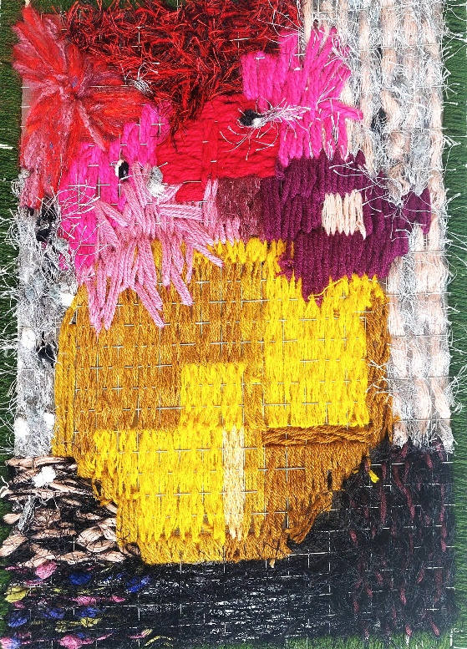
Lauma Žagare ,,Noskaņa”. Balvu Mākslas skola, skolotāja Skaidrīte Veina.

